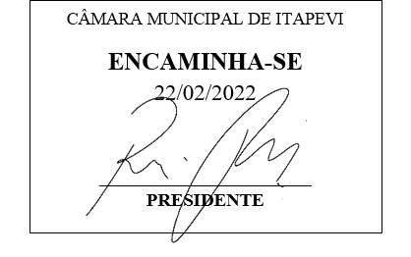

INDICAÇÃO Nº 1070/2022

Súmula: - Solicito providências do Executivo, junto ao DER (Departamento de Estradas de Rodagem), para que seja providenciado o recapeamento na pavimentação asfáltica na Rodovia Engenheiro Renê Benedito Silva, Vila Santa Rita, na altura do número 11.

INDICO à Mesa, na forma regimental vigente, seja oficiado ao Excelentíssimo Senhor Igor Soares Ebert, Prefeito Municipal, junto ao junto ao DER (Departamento de Estradas de Rodagem), para que seja providenciado o recapeamento na pavimentação asfáltica na Rodovia Engenheiro Renê Benedito Silva, Vila Santa Rita, na altura do número 11.
Justificativa
Senhor Presidente: -
Senhores Vereadores: -
Senhoras Vereadoras: -

Trata-se de uma solicitação dos moradores quanto ao recapeamento na pavimentação do asfalto na Rodovia Engenheiro Renê Benedito Silva, Vila Santa Rita, na altura do número 11, se faz necessário devido a condição atual do asfalto, prejudicando a acessibilidade na rua, causando transtornos aos diversos motoristas que trafegam no local, e que devido a condição da pista torna o local perigoso.
Desde já agradeço e conto com a compreensão de Vossa Senhoria.

Sala das Sessões Bemvindo Moreira Nery, 25 de janeiro de 2022 .

